Урок: №46 | Предмет: литература | Класс: 8б | Школа: Чаганская ОСОШ
Дата:24.02.17 | Количество присутствующих- | Количество отсутствующих- | Учитель: МендыбаеваЖ.Ж.
Тема урока: | Пугачев как образ-персонаж и историческое лицо в произведении А.С. Пушкин «Капитанская дочка»
Цель обучения: | Помочь учащимся осознать образа Пугачева как исторической личности и героя художественного произведения.
Цель урока: | Все учащиеся смогут описать образ Пугачева;  Большинство учащихся сможет осознавать образ Пугачева с точки зрения истории и литературы;  Некоторые учащиеся смогут правильно оценивать поступки героев произведения, показывая понимание нравственных категорий, используя графические органайзеры.
Ожидаемый результат: | Знать: навыки работы в коллаборативной среде  Уметь: анализировать, делать выводы  -совершенствовать навыки самооценивания, взаимооценивания  -понимать нравственные категории
Ключевыеслова: | благородство, милость, жестокость, честь
Ресурсы: | постеры, фломастеры, магниты, контуры изображения человека на бумаге А3, карточки со словами нравственной категории

Этапы урока | Деятельность учителя | Деятельность учащегося
I. Вызов  (5мин) | Приветствие класса. Проверяет готовность учеников к уроку  Психологический настрой «Солнечный зайчик»  Деление на группы ( история, литература, нравственность ) | Показывают готовность к уроку Приветствуют учителя.  Собирают разрезные слова
 | -Ребята, хочу вам представить визитную карточку одного человека. «Самозванец, отважный казак со сверкающими глазами. Создал повстанченскую армию». Как вы думаете, о чем мы сегодня будем говорить на уроке?  Выход на тему урока. | Слушают и отвечают на вопросы учителя и определяют тему урока.
II. Осмысление  (35 мин.).  III. Рефлексия (5 мин) | 1.Работа учащихся в группах  Кластер ассоциаций (групповая работа по составлению кластеров: Пугачев -история, Пугачев-литература, Пугачев-нравственность).  2. Стратегия «Роль человека на стене». Каждая группа получает контур изображения персонажа-Пугачева.  Посмотрите и внутри контура персонажа напишите все, что знаете о нем, используя прием «Ключевые термины» с помощью вот этих карточек. А за пределами контура напишите то, что вы хотели бы спросить (узнать) о нем.  Защита постеров от групп.  3.Работа учащихся в группах.  Каждая группа создает «График эмоций» Пугачева по произведению «Капитанская дочка».  4. Составьте синквейн индивидуально: все-Пугачев. В синквейн допишите то, что вы хотели сегодня узнать и узнали о Пугачеве. Подчеркните то, что вы узнали о нем на уроке.  Итог. Стратегия «Линия мнения». Цель – получить данные о том, как ученики усвоили тему.  - Вы проделали огромную работу на уроке, теперь прошу все группы встать вдоль этой линии. При этом тот, кто считает, что у Пугачева больше положительных качеств, тот встает справа от меня. Те ребята, которые считают наоборот, встают слева от меня. А затем каждый приводит свой довод по своему мнению по очереди.  Да, ребята, Пушкин очень хорошо почувствовал своего героя. В течение XIX века ни один писатель не поднялся на ту высоту в освещении личности и значения Пугачёва, на которой стоял Пушкин. Я уверена, что сегодня каждый из вас прочувствовал образ Пугачева. У каждого из нас бывают минуты, когда мы задумывается над тем, что я делаю в этой жизни, для чего я живу. Об этом нам сегодня напомнил Емельян Пугачев. Желаю каждому из вас развивать в себе те положительные качества, которые вы нашли в Пугачеве.  Взаимооценивание групп – «Две звезды, одно пожелание»  Предлагает самостоятельно оценить свою работу на уроке.  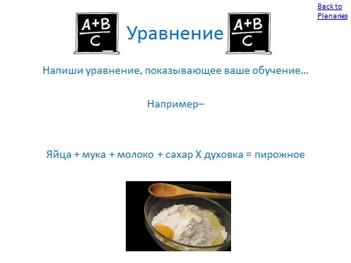  Домашнее задание: Вопр7 стр266  (комментирует) | Работают в группе по составлению кластера.  После обсуждения в группе оценивают работу по стратегии «3,2,1»  Спикер группы защищает кластер.  Самостоятельно с помощью учебника литературы с.249-266 и карточек «ключевые слова» работают в группе  Учащиеся защищают работу от групп.  Защищают свою работу, задавая вопросы противоположной группе  Пишут и сдают учителю  Учащиеся подводят итог, высказывая свои доводы с применением ключевых терминов.  Совещаются, затем выбирают члена группы для оценивания.  Самостоятельно рефлексируют с помощью составления уравнения на листочках.  Записывают в дневники.

